视频车位引导&反向寻车系统解决方案

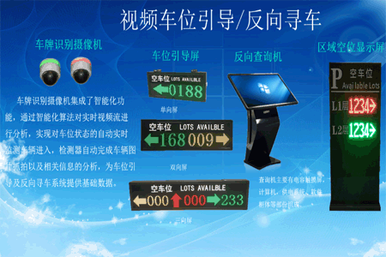

电话：0755-25590101
传真：0755-25590201
地址： 深圳市龙华区观澜大和工业区7号

目 录
一、 企业简介 2
二、 系统需求概述 2
三、 系统介绍 3
3.1系统简介 3
3.2 系统优势 4
3.3 主要功能 4
3.4 系统组成 5
3.5软件介绍 8
四、 质量保证与售后服务 11
4.1产品质量承诺 11
4.2产品保修承诺 11
4.3售后服务承诺 11

企业简介
三恒公司是一家自主研发设计、生产、销售、服务于一体的具有强大综合实力的科技有限公司。公司专业提供超声波车位引导系统、视频车位引导系统、反向寻车系统，主要为停车场、高速公路、快速通关卡口、金融、商业消费等各领域系统集成商和设备制造商提供全心全力的服务。由博士、硕士等高级人才组成的研发团队，基于对国内外停车场设备系统、智能交通、智能电子设备系统的深刻理解，同时积极与国际知名研发机构开展合作，确保产品具有国际一流的研发设计水准，持续为客户创造最大价值。
针对车位引导系统&反向寻车系统，公司拥有完善的研发、测试、生产、销售、售后流程，并云集了一批富有行业经验的专业人才和工程技术人员。在多年从外全天候环境下的交通控制技术研究的基础上，开发的整合型车位引导系统&反向寻车系统，具有技术先进、可靠性强的特点，为客户提供业内最专业的系统解决方案。

系统需求概述
随着经济的持续高速发展，城市居民汽车拥有量急剧增加，在拥挤的市区里汽车与停车位之间的矛盾越来越突出。公用停车场日渐无法满足越来越多的停车需求，如何充分利用有限的停车场资源来最大程度满足车辆的停泊需求，已成了当前急需解决的问题。同时让车辆快速停至车场内，减缓道路拥堵也日益成为城市管理的重要课题。
目前停车场普遍存在的问题有：
停车场内到底还有多少空位可以使用，管理者无从知晓，只能靠人工去清点。
泊车者不了解泊位情况，盲目驶入后在道路上无序流动，易造成交通拥堵。
管理者需要调配大量的管理人员疏导车辆的停放，无端地增加管理成本。
不能及时统计出不同时间段的车辆流量和不同区域的车位使用率，无法正确决策以调整资源配置，导致停车场利用率低下、 收益低下。
停车场楼层多，车场大，泊车者泊车后，经常忘记自己车辆停放的位置，满车场盲目乱找，费时、费力，停车体验感极差。
为了实现停车场管理的高效率、低能耗、多收益的经营目标，提高泊车者的舒适度，提升停车场形象，实行停车场的信息化、智能化管理势在必行。为此，我们研发、生产了以视频车牌识别为基础新型车位引导&反向寻车系统。该系统创意巧妙，性能卓越,可以使泊车者及时了解到停车场内空余车位的实时信息，快速进入泊位，避免盲目驶入，提高交通道路利用率、缓解车辆拥堵、提高停车场的车位利用率，达到降低汽车能耗、减少废气排放、降低管理成本的目的，同时泊车者通过寻车机迅速找到车辆停放的位置。

系统介绍

3.1系统简介
通过在车场的停车位上前方安装车牌识别摄像机，车牌识别摄像机对一个或多个车位的视频信息进行实时处理，检测车位状态、车辆的车牌号码，并将车位占用状态直接传输给车位引导屏，用于向车主发布引导指示，同时，将车牌号码及车位图像传输到数据服务器进行储存，并应用于反向寻车。
本系统创造性的采用新型系统架构，整个系统仅仅由前端设备（车牌识别摄像机、引导屏、查询机）、网络设备、服务器管理中心三大部件组成，大大简化了系统组件，防止了组件过来带来的系统臃肿问题，提高了系统的可靠性，使系统的应用更为灵活多变。

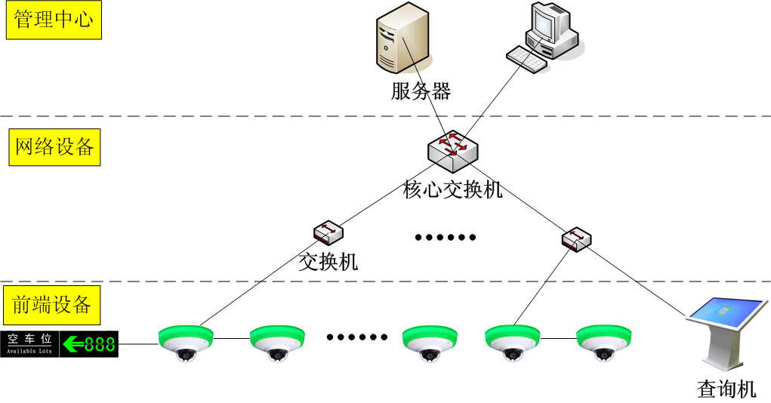
图表 1 系统结构图
3.1.1 泊车者使用流程
在使用引导系统的停车场中，泊车者驾车到达停车场入口时，便可根据组合引导屏或总余位屏查看当前停车场内的车位总体使用情况，如果没有空余车位则无需入内浪费时间，如有空余车位则可入内停车。
进入停车场以后，泊车者可以根据安装在路口的引导屏的余位信息和箭头指示自由的选择一个自己想要前往的停车区域，然后再根据车位灯的颜色，直观快速的寻找到空余车位，轻松的完成整个停车过程，不用再浪费时间寻找车位，也不用担心再“误入歧途”。
泊车者想要离开车场时，可以使用车场内的查询机，通过几种查询方式，搜索到所有匹配的车位视频及信息，包括车位名、车牌号、停车时间，同时可以查询到基于地图模式的最优行走路线，车主在最短时间内找到自己的车辆，驶离车场，提高车场的周转率。

3.2 系统优势

1、本系统架构简单这有效地降低了系统的施工难度和架构成本。具有距离远、稳定性高等特点，有效的保证了系统的可靠性和大覆盖范围。用普通网络交换机替代传统的节点控制器和中央控制器，提高系统的稳定性，减少系统的故障点, 同时降低客户硬件成本。
2、车牌识别摄像机采用双网口的网络通讯模式，部署一条网线可以带15个车牌识别摄像机，比传统的网络摄像机（传统的每网络摄像机需要一条网线接到交换机）节省大量网线、节省布线人工成本，布线更美观，故障易查找；
3、摄像机前端集成目前最先进的视频检测算法，车牌识别可靠性高、车辆检测率行业领先，支持多车位同时识别（130万2车位，200万3车位,），支持无车牌识别；
4、摄像机自带RS485功能，使得LED车辆显示屏可以就近接入最近的车牌识别摄像机，节省线材，以及布线成本。
5、采用TCP/IP的组网结构，在保障数据传输速度和安全性的基础上，极大的方便了设备安装布线。同时各部件均为模块化设计，某一设备的变动不会影响到其他设备的正常工作。这种组网结构在后期产品部署位置发生变动的时候，可以体现巨大的优势，只需要将部署到新位置的产品接入到已部署好的局域网内即可实现正常工作，方便快捷。

3.3 主要功能
3.3.1 车位引导功能
控制显示屏，引导车主以最短的时间快速进入空闲车位，提高停车场的使用率、优化停车环境，提高客户满意度。
3.3.2 固定车位保护功能
通过规避引导，实现对于定保、月保、固定等专用车位的保留。
3.3.3 实时监控车位状态
系统可以实时显示车位占用情况，统计停车场车位的占用数、空余数，统计时间段内各类车辆的进、出场数等，方便管理人员对车场的监控及管理。
3.3.4 反向查车功能
泊车者可以通过查询机输入车牌号码或者泊车时间或者车位号来查询车辆停放的位置，查到车辆停放的位置后，泊车者可以通过查询机的电子地图显示路径，快速找到目标车辆，提高客户满意度。
3.3.5统计分析功能
能统计停车场每天和每月的使用率、分时段使用率等，方便业主了解停车场的使用状况。
3.3.5 权限控制功能
多级权限控制功能，方便对相关信息的控制和保密。

3.4 系统组成
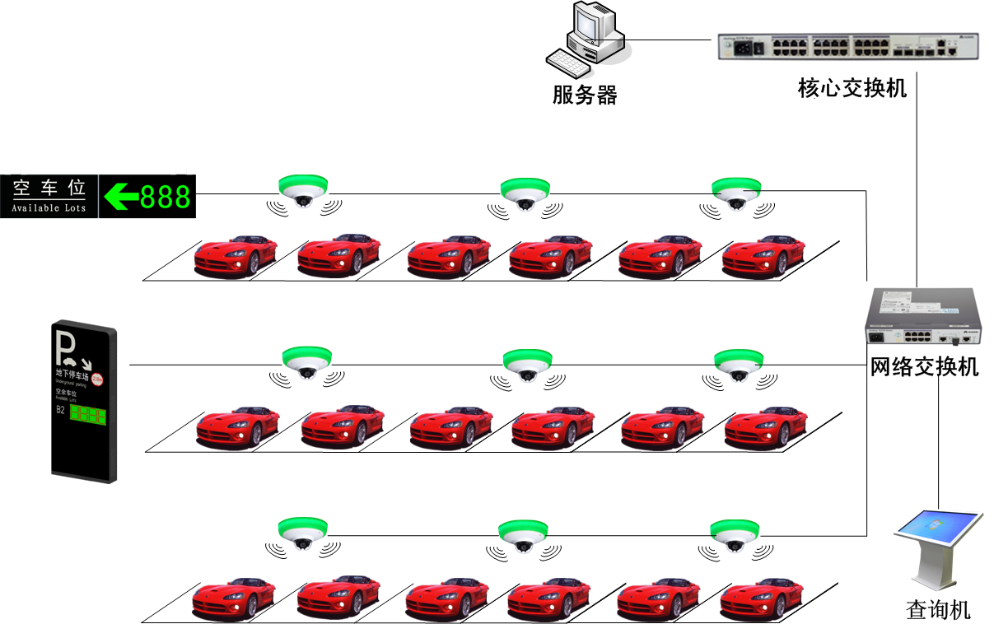

图表 2 系统实物图
系统主要由车牌识别摄像机、查询机、引导屏、交换机、服务器、软件等组成。
1、车牌识别摄像机
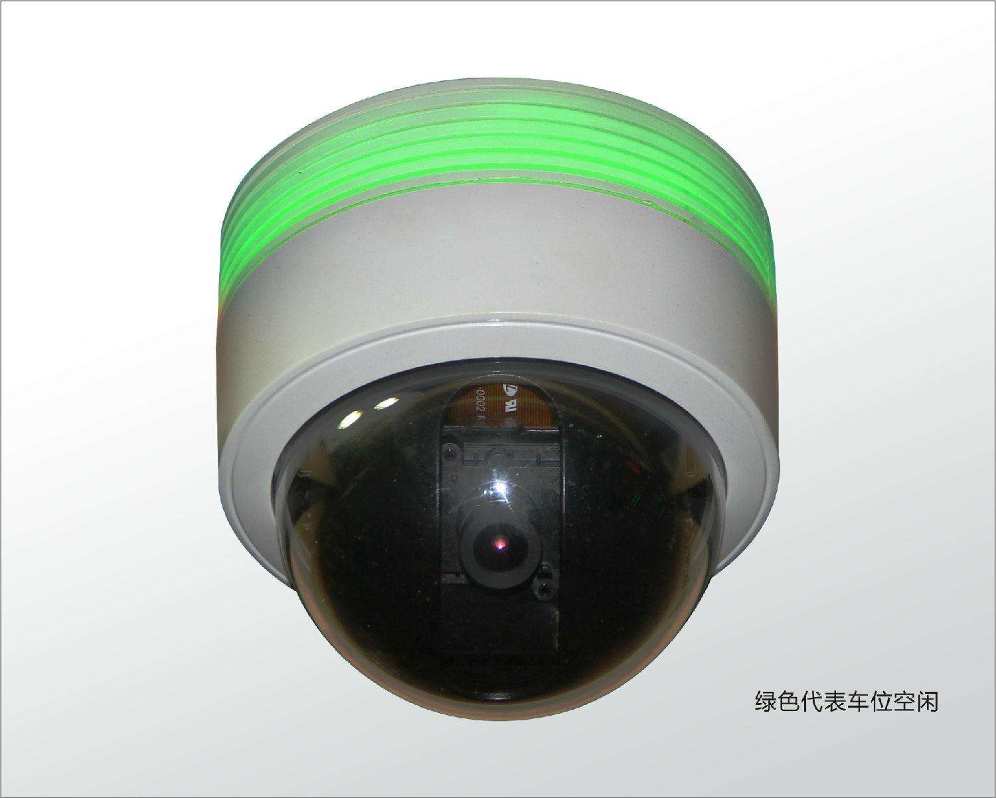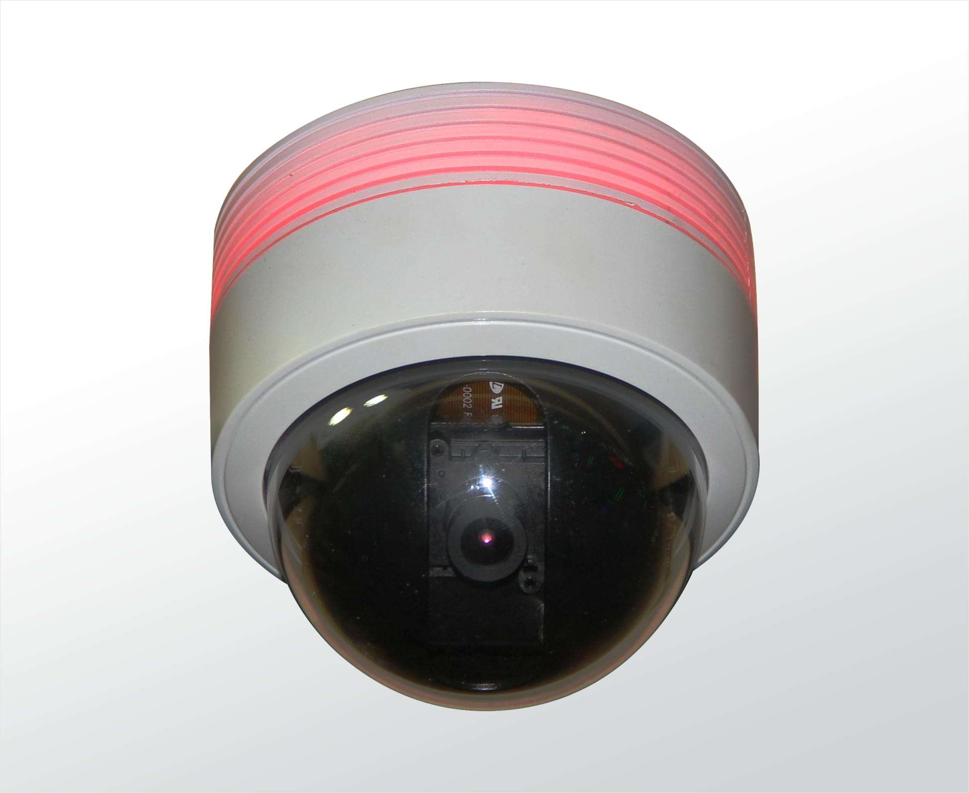
车牌识别摄像机集成了智能化功能，通过智能化算法对实时视频流进行分析，实现对车位状态的自动实时监测，若有车辆进入，检测器自动完成车辆图片抓拍以及相关信息的分析，为车位引导及反向寻车系统提供基础数据。
检测车位数量 | 1~2个/3个 可选
工作电压 | DC12V~24V
额定功率 | 2W
通讯方式 | TCP/IP
像 素 | 130万/300万/2*300万 可选
安装高度 | 2.5米
单通道宽 | 3.0米
外形尺寸 | 110mm(直径)*58mm(高)
工作温度 | -25℃~+65℃
工作湿度 | <90%，不凝露

2、反向查询机
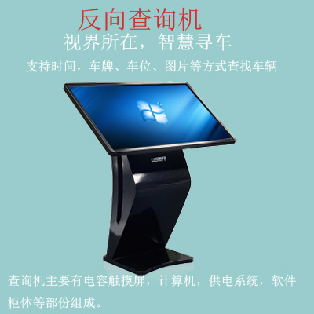
查询机放置在楼梯口或电梯口方便泊车者查询车辆停放的位置。查询机有红外触摸屏、计算机、供电系统、软件、柜体等部件组成。

工作电压 | AC 220V，50Hz
通讯方式 | TCP/IP
显示系统 | 21寸液晶显示器
输入设备 | 多点红外触摸屏
机柜配置 | 集中电源控制系统、多媒体功放系统
机体材质 | 表面豪华进口金属烤漆、进口冷轧钢板
工作温度 | -25℃~+65℃
工作湿度 | <90%，不凝露

3、车位引导屏
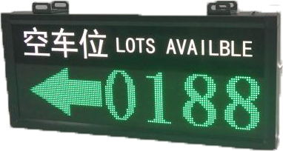
单向屏

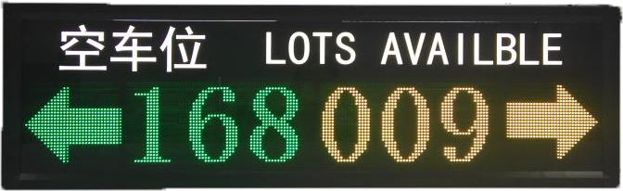
双向屏
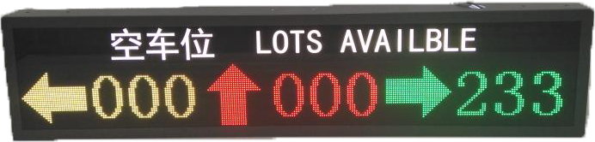
三向屏

车场内部重要的岔道口安装车位引导屏，车位引导屏数量和显示文字内容根据客户需要来定制，引导屏由室内高亮度LED模块、驱动电路、控制电路、柜体等部分组成。它接收节点控制器的输出信息，用数字、箭头和文字等形式显示车位方位，引导司机快速找到系统分配的空车位。车位引导屏接收服务器信号实现每个路口的任意方向引导，从而将车流分配到停车场内最合适的位置，保证停车场的畅通和充分利用车位。

工作电压 | AC 220V，50Hz
通讯方式 | RS485 @ 9600bps或TCP/IP
功 耗 | 25W单向、20W双向、75W三向
尺寸（mm） | 单向 927*190*68、双向 1280*190*68、三向1700*190*68
机体材质 | 豪华冷轧钢板烤漆、钢化玻璃面板
工作温度 | -25℃ ~ +70℃
工作湿度 | <90%，不凝露

4、室外大屏

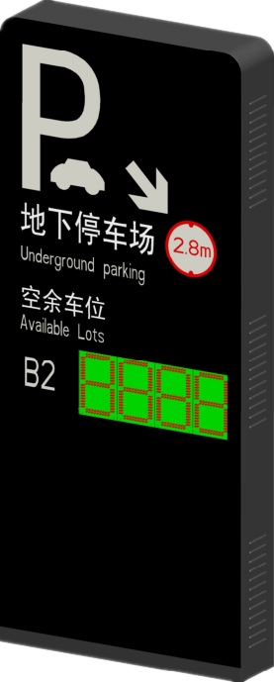
室外大屏，放置在停车场的入口，用于显示停车场内各功能区域的剩余车位信息。显示屏由高亮度LED模块、驱动电路、控制电路、机柜等部分组成。它接节点控制器的输出信息，用数字和文字形式实时显示停车场空闲车位数量，提示准备入场的车辆司机，可24小时全天候使用。

工作电压 | AC 220V，50Hz
通讯方式 | RS485 @ 9600bps或TCP/IP
功 耗 | 120W单层
亮 度 | 1080mcd
机体材质 | 豪华冷轧钢板烤漆、钢化玻璃面板
工作温度 | -25℃ ~ +70℃
工作湿度 | <90%，不凝露

5、系统拓扑图
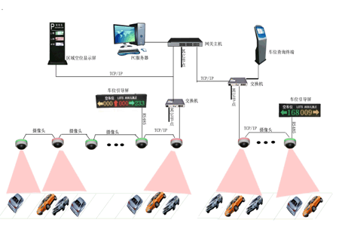

3.5软件介绍
3.5.1 服务器端
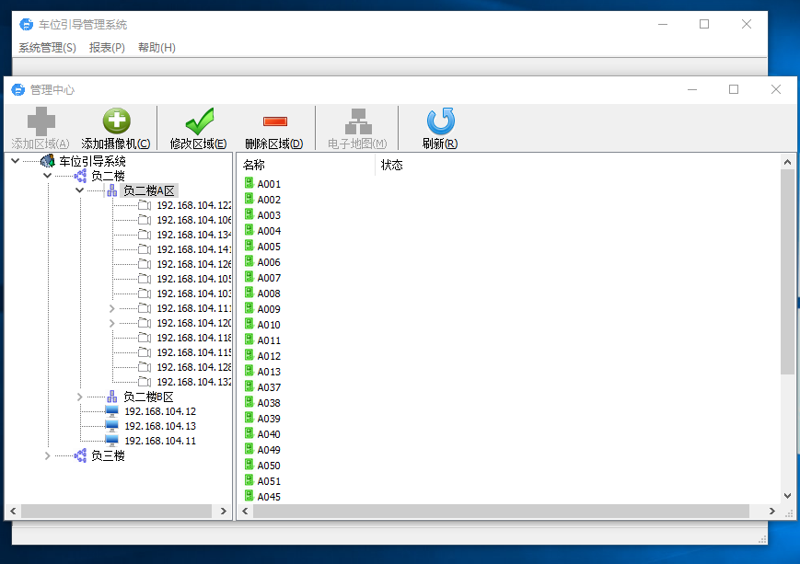

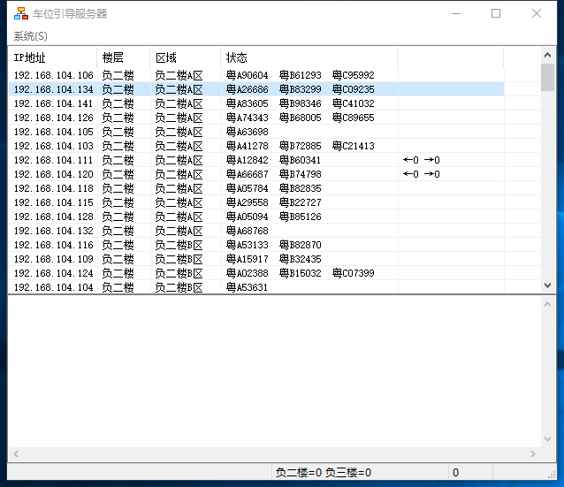

图表 3 服务器端界面
服务器端能够实时监听设备状态以及车辆进出车位的情况。
3.5.2 后台管理端

图表 4后台管理端
后台管理端能设置车牌识别摄像机、车位显示屏对应的区域、查询机、电子地图等内容。
3.5.3 反向寻车端
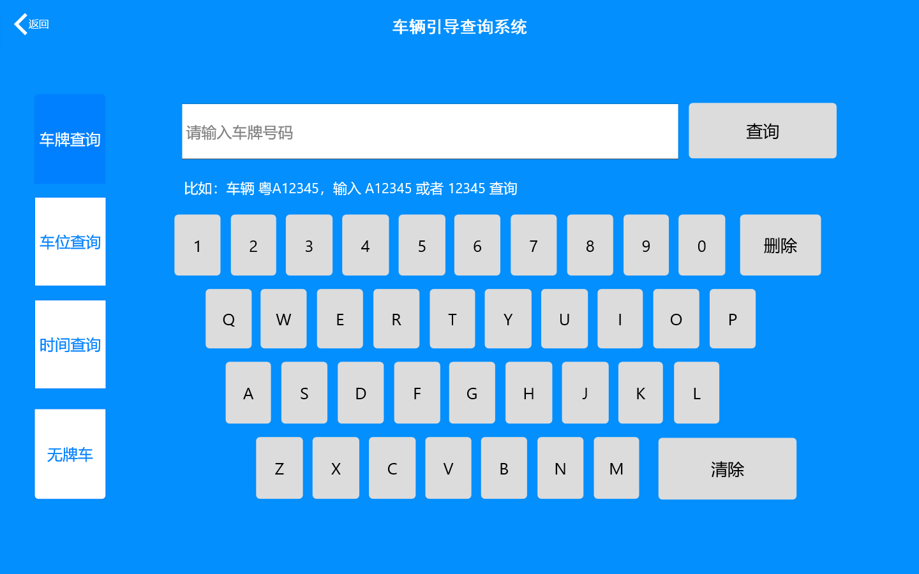

图表 5 反向寻车端

质量保证与售后服务

4.1产品质量承诺
本公司提供的所有产品的设计、生产均严格受ISO9001质量管理体系控制。
本公司承诺所提供的每一款产品都是完整的，均有产品合格证明、产品保修卡等资料。若发现有缺少其中一项，可拒绝签收，并在合同规定的交付期限内重新交付符合要求的产品。

4.2产品保修承诺

4.2.1保修凭证
请妥善保存产品保修卡，若保修卡遗失恕不予补发。请保留发票或相关有效购买凭证，于故障设备送修时一并出示，若您无法提供保修卡或相关购买凭证，则产品保修期起算日将以产品出厂日期为准。

4.2.2保修条款
1、正常使用情况下如发生硬件故障可获得1年免费保修服务，同等级别软件免费升级。
2、 若属于下列因素，本公司将有权收取维修费用：
- 意外事故、地震、火灾、水灾、闪电或其他自然灾害、不按说明书操作造成的损坏；
- 自行拆卸、改装、维修设备造成的损坏；
- 使用不符合我公司技术规格的配套设备所致；
- 与产品质量无关的其他原因所致；
3、本保修政策只适用于国内正常销售的我公司产品的保修。

4.3售后服务承诺
不论您身处何处，使用我们的何款产品，我们将提供多种服务方式为您解决后顾之忧。

